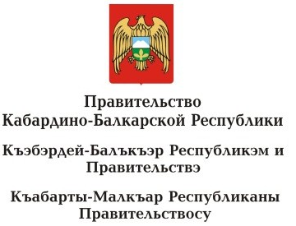

Министру
труда и социальной защиты
Российской Федерации

А.О. КОТЯКОВУ
от г.
№

На №

Дом Правительства, пр. Ленина, 27, г. Нальчик, 360028
тел. (8662) 40-29-70, факс 47-61-83
e-mail: gov @kbr.ru

Уважаемый Антон Олегович!

Правительство Кабардино-Балкарской Республики направляет проект подпрограммы 2 «Совершенствование системы
комплексной реабилитации и абилитации инвалидов, в том числе
детей-инвалидов» на 2021-2023 годы государственной
программы Кабардино-Балкарской Республики «Доступная среда
в Кабардино-Балкарской Республике», разработанный на основании приказа Министерства труда и социальной защиты Российской Федерации от 26 декабря 2017 г. № 875 «Об утверждении
методики разработки и реализации региональной программы
по формированию системы комплексной реабилитации
и абилитации инвалидов, в том числе детей-инвалидов (типовая программа субъекта)».
Перечень документов, представляемых одновременно с проектом подпрограммы, прилагается.

Приложение: на 67 л. в 1 экз.

Председатель Правительства Кабардино-Балкарской Республики | А.Мусуков

Асанов Алим Орусбиевич
(8662) 42-39-87
аа

